# Ejecución 5 del 3 de Mayo

## Ejercicio 1

* Investigar que es un “While” y como se representa en un diagrama de flujo.

El bucle while o bucle mientras es un ciclo repetitivo basado en los resultados de una expresión lógica; se encuentra en la mayoría de los lenguajes de programación estructurados. El propósito es repetir un bloque de código mientras una condición se mantenga verdadera.

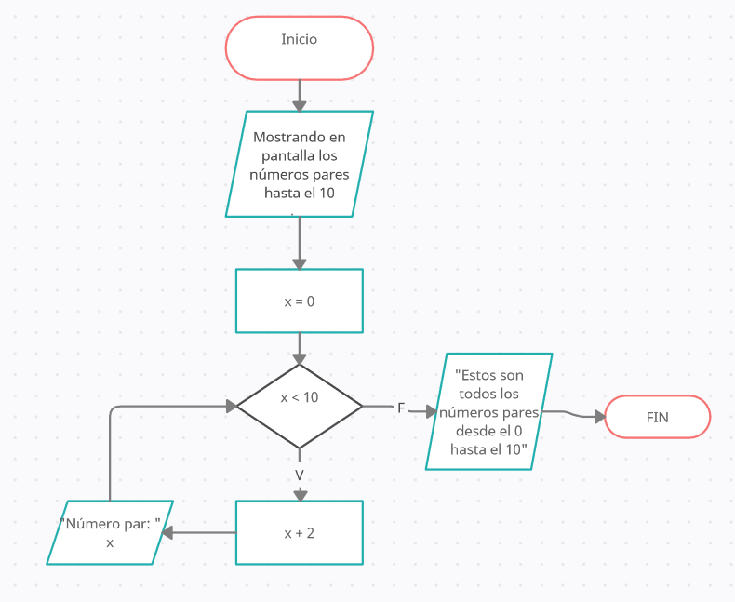

## Ejercicio 2

* Crear un algoritmo que permita recibir un arreglo con la edad de 10 personas y luego mediante un while recorra las edades del arreglo para contar cuantas personas mayores de edad y cuantas personas menores de edad existen en el arreglo.

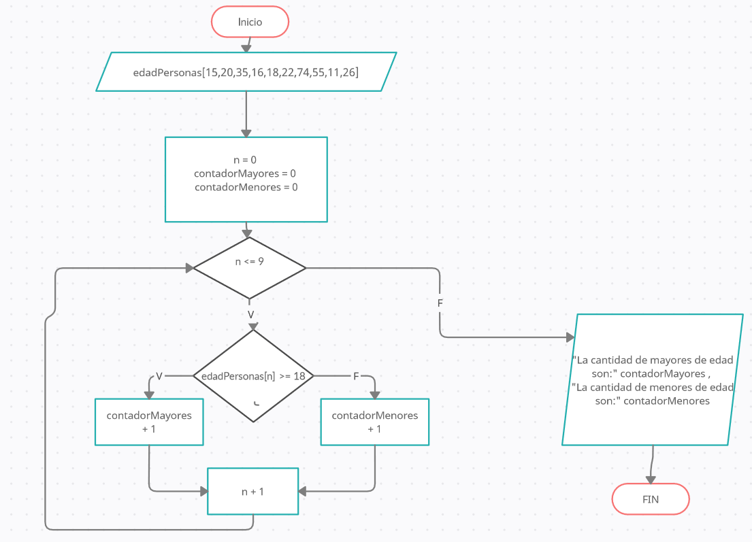

## Ejercicio 3

* Crear un algoritmo que permita recibir 3 notas para 5 estudiantes y las almacene en una matriz, luego debe mostrar el promedio para cada una de las notas. Usar la función While.

